GEDITOR FOR MACOS · MOBILUCK · code247.ai
Sổ tay thuật toán
Data Mining · Text & Retrieval · Graph Analytics
Mỗi thuật toán: nó làm gì · công thức cốt lõi · cách GEditor cài đặt · và vì sao bạn tin được kết quả
15  thuật toán cổ điển | 6  nhóm bài toán | 100%  tự cài đặt trong lõi | 0  dependency ML

v1.0 · 20/08/2026 · Bám đặc tả SRS §3.2.13 (FR-MIN), FR-KNW-914/918, FR-CLN-004 · Kiểm thử TC-MIN-01…08, TC-KNW-09…16

Bốn nguyên tắc trước khi nói về bất kỳ thuật toán nào
- Tự cài đặt trong lõi C++/Swift. Không Python, không sklearn, không GPU, không model file. Mỗi thuật toán ở đây là vài trăm dòng code cổ điển chạy thẳng trên chỉ mục cột của CSVEngine/DuckDB — vì thế app vẫn khởi động ≤ 500 ms và RAM nghỉ ≤ 80 MB.
- Tất định (deterministic). Seed ghi kèm trong mọi kết quả; chạy lại cùng dữ liệu + cùng tham số cho kết quả giống bit-by-bit. Báo cáo bạn nộp hôm nay, năm sau chạy lại vẫn ra đúng con số ấy.
- Chỉ-đọc tuyệt đối. Nhãn cụm, điểm bất thường, bảng luật đều ra tab MỚI; đánh dấu Mark chỉ là trạng thái hiển thị. Bộ test kiểm checksum file nguồn ở mọi test case.
- Giải thích được. Mọi đầu ra kèm khối "Phương pháp" nêu thuật toán, tham số, công thức. Không có kết luận nào người dùng không thể tự kiểm chứng — và toàn bộ được đối chứng độc lập bằng numpy/mlxtend/networkx/rank-bm25 chạy offline trong CI (công cụ kiểm thử, không phải dependency của app).

1. Phát hiện bất thường — FR-MIN-001

1.1. Z-score, IQR, MAD (đơn biến)
Câu hỏi: "giá trị nào trong cột này lệch hẳn khỏi phần còn lại?" Ba thước đo, ba mức độ bền vững:
z-score: z = (x − x̄) / σ → bất thường khi |z| > 3
IQR: bất thường khi x > Q3 + k·(Q3 − Q1) hoặc x < Q1 − k·(Q3 − Q1), k = 1,5
MAD: MAD = median(|xᵢ − median(x)|) → bất thường khi |x − median| > 3 · 1,4826 · MAD
Z-score nhanh nhất nhưng có gót chân Achilles: mean và σ bị chính outlier kéo lệch — outlier càng to, ngưỡng càng bị đẩy xa, càng khó bắt. IQR dùng tứ phân vị nên miễn nhiễm với giá trị cực đoan. MAD thay cả mean lẫn σ bằng median — bền nhất khi phân bố lệch (doanh thu, thời gian phản hồi… hầu như luôn lệch phải). GEditor đo skewness của cột và CHỦ ĐỘNG KHUYÊN bạn chuyển sang MAD khi thấy lệch — đây là lỗi số một của người mới làm anomaly.

1.2. Mahalanobis (đa biến)
D²(x) = (x − μ)ᵀ · Σ⁻¹ · (x − μ) (Σ = ma trận hiệp phương sai các cột chọn)
Bắt loại bất thường tinh vi nhất: từng cột đều bình thường, nhưng TỔ HỢP thì phi lý — đơn hàng 1 sản phẩm giá 2,4 tỷ. Trực giác hình học: thay vì đo khoảng cách thẳng, Mahalanobis đo trong không gian đã "xoay và co giãn" theo hình dáng đám mây dữ liệu (ma trận Σ⁻¹ làm việc đó) — điểm nằm ngoài ellipse tương quan là bất thường dù chiếu lên từng trục vẫn trong ngưỡng. Test TC-MIN-02: 200 outlier chỉ-bất-thường-theo-tổ-hợp, phải bắt ≥ 90%.
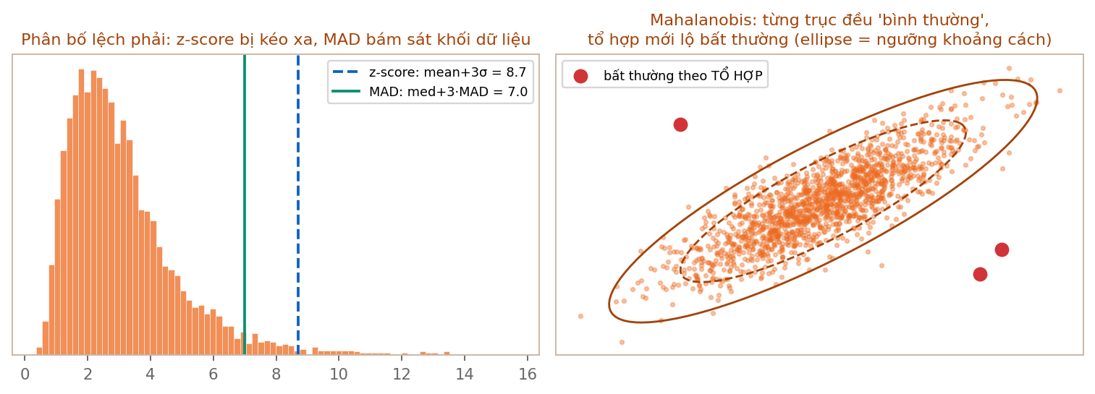
Trái: phân bố lệch — ngưỡng z-score bị kéo xa trong khi MAD bám khối dữ liệu. Phải: Mahalanobis bắt outlier tổ hợp.
Đầu ra: cột điểm + Mark 3 mức màu trong file + CÂU GIẢI THÍCH từng dòng: "doanh_thu = 2,4 tỷ vượt 5,1×IQR trên Q3 (tính trên 1.204.318 giá trị hợp lệ, bỏ 89 null)". Slider ngưỡng preview số dòng khớp thời gian thực. Cam kết: 1 triệu dòng ≤ 10 giây.

2. Phân cụm — FR-MIN-002

2.1. K-means++
lặp: gán cᵢ = argmin_j ‖xᵢ − μⱼ‖² → cập nhật μⱼ = mean{xᵢ : cᵢ = j} → tới hội tụ (≤ 50 vòng)
"Dữ liệu của tôi tự chia thành mấy nhóm?" — k-means trả lời bằng vòng lặp gán-rồi-dời-tâm ở trên. Hai chỗ hay hỏng và cách GEditor xử: (a) khởi tạo xấu → dùng k-means++ (tâm sau chọn ưu tiên xa tâm trước, xác suất tỉ lệ khoảng cách bình phương); (b) không biết chọn k → ĐƯỜNG ELBOW WCSS vẽ ngay trong sheet tham số, bạn nhìn điểm gãy và click. Trước khi cụm, dữ liệu được chuẩn hóa z-score (bật mặc định, ghi rõ trong kết quả) — nếu không, cột tiền-tỷ sẽ đè bẹp cột số-lượng khi tính khoảng cách.

2.2. DBSCAN
Cho cụm hình dạng bất kỳ: điểm có ≥ minPts hàng xóm trong bán kính eps là điểm lõi; các lõi chạm nhau lan thành cụm; điểm không thuộc đâu nhận nhãn NOISE — trung thực hơn việc ép mọi thứ vào cụm. Chọn eps bằng k-distance plot vẽ sẵn (minPts mặc định 2×số chiều). Fixture kiểm thử là hai vòng khuyên lồng nhau — bài mà k-means thua theo thiết kế, để chứng minh đúng vai của từng thuật toán.
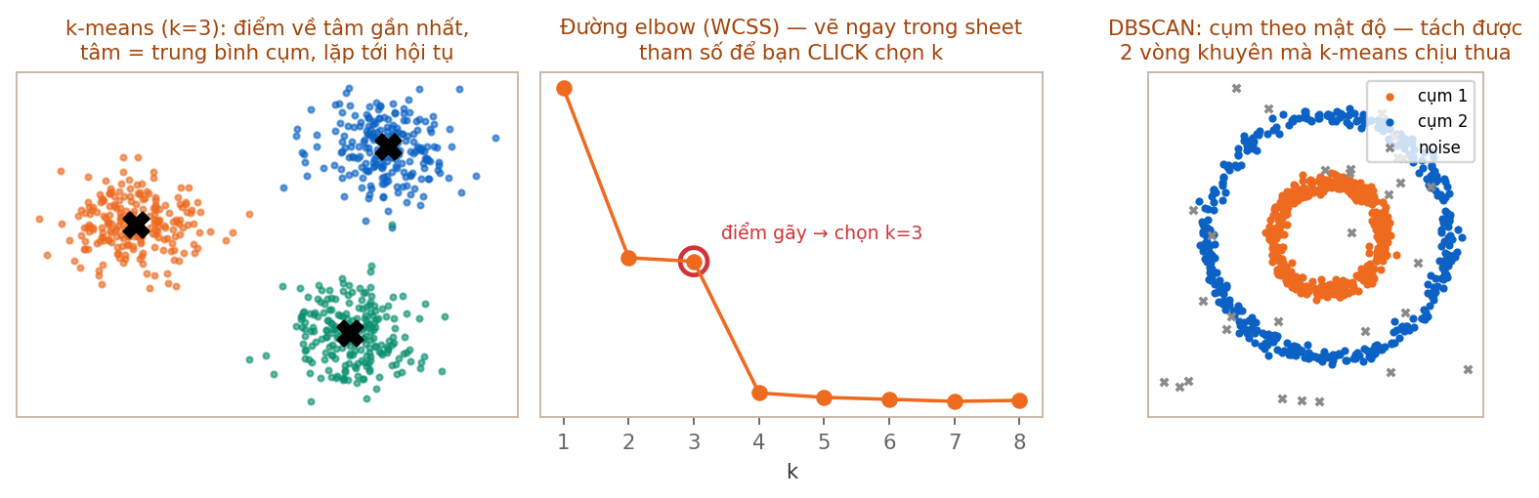
K-means với tâm cụm · đường elbow chọn k · DBSCAN tách hai vòng khuyên + đánh nhãn noise.
Chất lượng cụm báo bằng silhouette score (−1…1, càng gần 1 cụm càng tách bạch). Kết quả: tab mới = dữ liệu gốc + cột cluster_id, bảng tâm cụm/kích thước, nút Scatter theo cụm. Tất định: TC-MIN-03 chạy hai lần phải giống bit-by-bit, ARI ≥ 0,95 so nhãn thật.

3. Luật kết hợp — Apriori (FR-MIN-003)
support(A→B) = P(A∪B) confidence(A→B) = P(B|A) lift(A→B) = P(B|A) / P(B)
"Mua A thường mua kèm gì?" Apriori dựa trên một quan sát đẹp: tập hàng xuất hiện thường xuyên thì MỌI TẬP CON của nó cũng thường xuyên — nên có thể cắt tỉa sớm: đếm tập 1 món, loại mọi món dưới ngưỡng support, chỉ ghép các món sống sót thành tập 2, rồi 3… (GEditor đếm bằng hash-tree). Cách đọc chỉ số quan trọng nhất: LIFT. Lift = 3 nghĩa là mua A làm khả năng mua B tăng gấp 3 lần so với ngẫu nhiên; lift ≈ 1 là luật vô giá trị dù confidence 90% (vì B vốn dĩ ai cũng mua). Hai dạng đầu vào: mỗi-dòng-một-giỏ hoặc dạng long [mã giao dịch, item]. Click một luật → Mark mọi giao dịch chứa nó. Đối chứng: tập luật khớp 100% mlxtend, sai số chỉ số ≤ 1e-9; 1 triệu giao dịch ≤ 60 giây.

4. Chuỗi thời gian — FR-MIN-004

4.1. Decomposition + ACF
Tách chuỗi thành ba tầng: TREND (moving average trượt), MÙA VỤ (trung bình theo vị trí trong chu kỳ), PHẦN DƯ. Chu kỳ không cần đoán: ACF (tự tương quan) đo "tháng này giống tháng nào trong quá khứ" — doanh số có mùa vụ năm sẽ cho đỉnh ACF tại lag 12, GEditor khoanh tròn đỉnh đó làm đề xuất.

4.2. Holt-Winters + baseline bắt buộc
ℓₜ = α·(yₜ − sₜ₋ₘ) + (1−α)·(ℓₜ₋₁ + bₜ₋₁) bₜ = β·(ℓₜ − ℓₜ₋₁) + (1−β)·bₜ₋₁ sₜ = γ·(yₜ − ℓₜ) + (1−γ)·sₜ₋ₘ
Ba phương trình làm mượt lũy thừa chạy song song — mức (ℓ), xu hướng (b), mùa vụ (s) — mỗi cái cập nhật dần theo dữ liệu mới; bản additive cho mùa vụ cộng-thêm-cố-định, multiplicative cho mùa vụ nhân-theo-%. Dự báo kèm dải tin cậy 80/95%. Và quy tắc danh dự của GEditor: mọi dự báo BẮT BUỘC so với seasonal-naive ("tháng 8 năm nay = tháng 8 năm ngoái") — baseline ngớ ngẩn này thắng model phức tạp thường xuyên đến kinh ngạc, và nếu Holt-Winters thua, kết quả PHẢI NÓI THẲNG là thua (TC-MIN-06 kiểm chính điều đó). Không ảo tưởng dự báo.
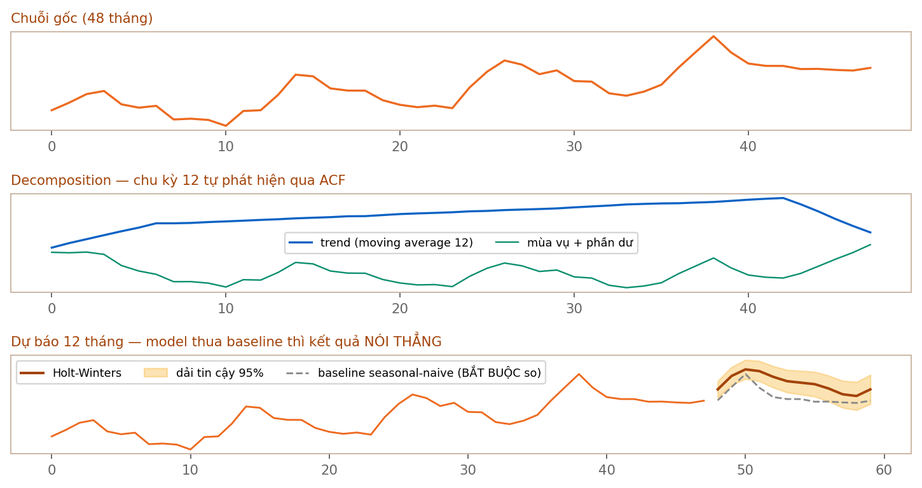
Chuỗi gốc → tách trend/mùa vụ → dự báo Holt-Winters với dải tin cậy, đặt cạnh baseline seasonal-naive.

5. Tương quan — FR-MIN-005
Pearson: r = Σ(xᵢ−x̄)(yᵢ−ȳ) / √(Σ(xᵢ−x̄)²·Σ(yᵢ−ȳ)²) Spearman: ρ = Pearson trên HẠNG của x, y
Pearson đo quan hệ tuyến tính; Spearman đo quan hệ đơn điệu trên hạng — bền với outlier và bắt được quan hệ cong. Cài đặt một-lượt-quét theo công thức Welford (cập nhật mean/hiệp phương sai chạy dần) — ổn định số học trên 1 triệu dòng, đối chứng DuckDB corr() sai số ≤ 1e-9. Heatmap thang màu phân kỳ mù-màu-an-toàn; click ô → scatter + đường hồi quy + R². Và một chú thích cố định không tắt được ở chân heatmap: "Tương quan không hàm ý nhân quả" — vì bài học đắt nhất của thống kê xứng đáng được in thẳng vào UI.
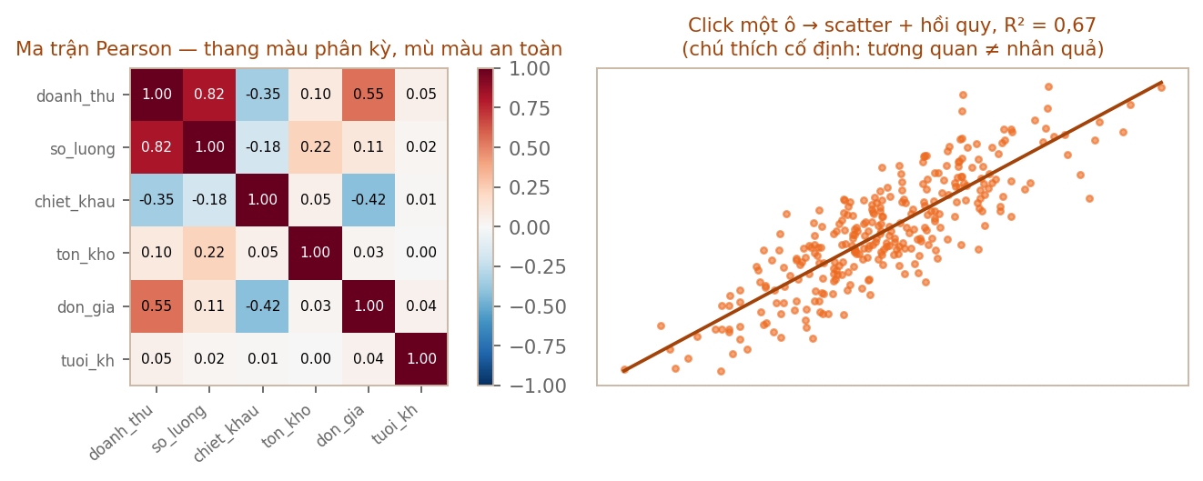
Ma trận tương quan + drill-down scatter với hồi quy tuyến tính.

6. Văn bản & truy hồi — FR-MIN-006, FR-KNW-918, FR-CLN-004

6.1. TF-IDF + n-gram
tf-idf(t, d) = tf(t, d) · log( N / df(t) )
Từ khóa của một tài liệu = xuất hiện nhiều trong tài liệu ĐÓ (tf) nhưng hiếm trên toàn corpus (idf) — nên "tái bảo hiểm" nổi lên còn "của, và, là" chìm xuống. Đặc sản Việt hóa: tokenizer theo âm tiết + TỪ ĐIỂN TỪ GHÉP người dùng nạp được ("dữ liệu", "bảo hiểm" không bị tách đôi), stopword Việt/Anh tích hợp. N-gram 1–3 cho cụm từ. Kết quả click-được: chọn từ → Mark mọi occurrence.

6.2. BM25 — baseline vàng của RAG (Retrieval Lab)
score(q,d) = Σₜ IDF(t) · f(t,d)·(k₁+1) / ( f(t,d) + k₁·(1 − b + b·|d|/avgdl) )
TF-IDF tiến hóa với hai sửa đổi khiến nó thành chuẩn công nghiệp 30 năm: BÃO HÒA tần suất (từ xuất hiện lần thứ 20 không đáng giá bằng lần thứ 2 — tham số k₁, mặc định 1,2) và CHUẨN HÓA độ dài (tài liệu dài không được lợi thế bất công — tham số b, mặc định 0,75). Trong Retrieval Lab, bạn gõ câu hỏi → top-k chunk với điểm và từ khớp tô sáng; chấm cả corpus bằng golden set (recall@k, MRR, nDCG) TRƯỚC khi tốn tiền embedding. Đối chứng rank-bm25 sai số ≤ 1e-9; index 1 GB ≤ 30 giây, truy vấn ≤ 500 ms.

6.3. Fuzzy dedup (họ hàng gần)
"Cty Anh Đào" ≈ "Công ty Anh Đào": chuẩn hóa (bỏ dấu, hoa/thường, khoảng trắng, viết tắt phổ biến) rồi đo khoảng cách chuỗi Levenshtein, gom cụm ứng viên có điểm tương đồng — và KHÔNG BAO GIỜ tự gộp: người dùng duyệt qua diff, precision ≥ 95% trên bộ nhãn kiểm thử.

7. Thuật toán đồ thị — FR-KNW-914 (mining trên Knowledge Graph)
PageRank: PR(v) = (1−d)/N + d · Σ_{u→v} PR(u) / outdeg(u), d = 0,85 — lặp tới hội tụ
PageRank: tầm quan trọng lan truyền — node quan trọng là node được các node quan trọng trỏ tới. Trên đồ thị tri thức, nó chỉ ra entity TRUNG TÂM THẬT SỰ, khác với entity đơn thuần nhiều cạnh. Louvain phát hiện cộng đồng bằng tham lam tối ưu modularity (hai pha: dời node giữa cộng đồng tới hết lợi, rồi nén mỗi cộng đồng thành siêu-node và lặp) — ra "chủ đề tự nhiên" của đồ thị, modularity báo cáo kèm. Cùng bộ: BFS/Dijkstra (đường đi ngắn nhất giữa hai entity — chọn ngay trên preview), connected components (phát hiện ĐẢO TRI THỨC rời rạc — dấu hiệu corpus thiếu liên kết), láng giềng k-hop (nguyên liệu của context package GraphRAG).
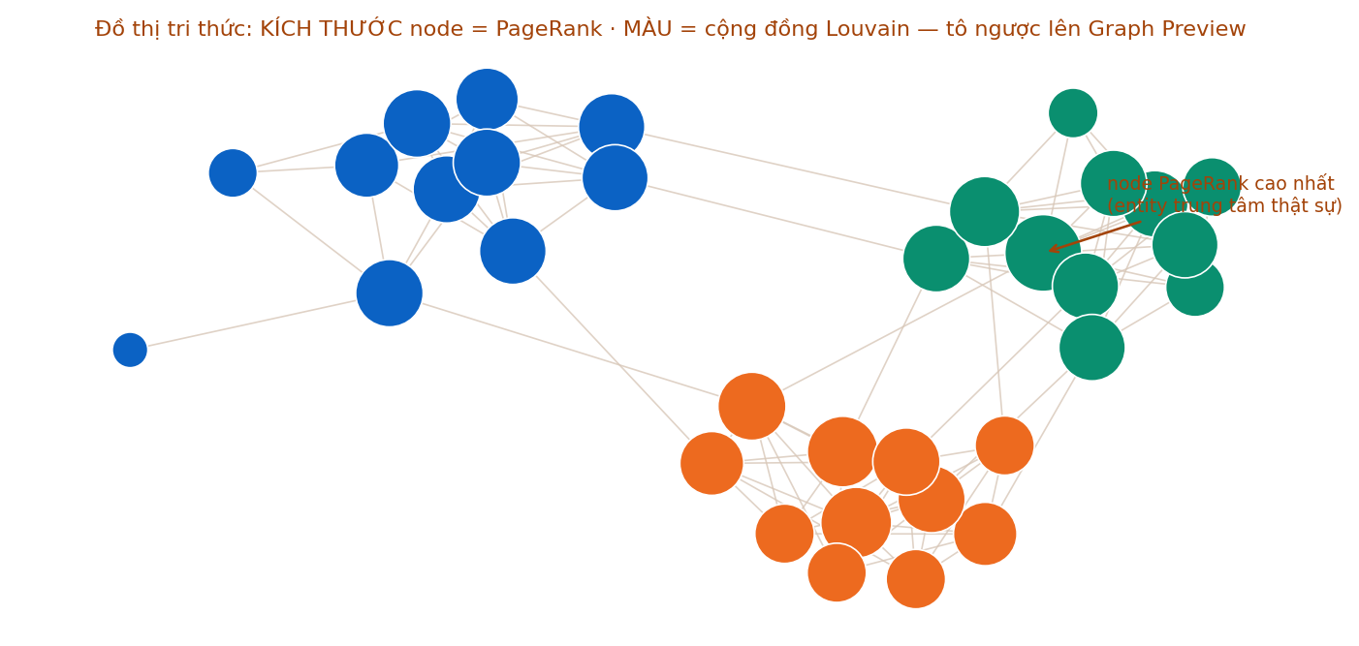
Kết quả tô ngược lên Graph Preview: kích thước node theo PageRank, màu theo cộng đồng Louvain.
Tất cả chạy trên cấu trúc CSR dựng một lần và cache theo hash nguồn. Cam kết trên đồ thị 1 triệu cạnh: 2-hop ≤ 2 s, components ≤ 10 s, PageRank ≤ 30 s, Louvain ≤ 60 s — có tiến trình và hủy ≤ 200 ms. Đối chứng networkx sai số ≤ 1e-6.

8. Bảng tra nhanh: thuật toán → câu hỏi → truy vết
Thuật toán | Trả lời câu hỏi | Yêu cầu / Test | Cam kết hiệu năng
z-score / IQR / MAD | Giá trị nào lệch hẳn? | FR-MIN-001 · TC-MIN-01 | 1M dòng ≤ 10 s
Mahalanobis | Tổ hợp nào phi lý? | FR-MIN-001 · TC-MIN-02 | recall ≥ 90% trên fixture
k-means++ (elbow) | Dữ liệu tự chia mấy nhóm? | FR-MIN-002 · TC-MIN-03 | k ≤ 20 · ≤ 30 s · ARI ≥ 0,95
DBSCAN (k-distance) | Cụm hình bất kỳ + noise? | FR-MIN-002 · TC-MIN-04 | noise đúng ≥ 95%
Apriori (hash-tree) | Mua A kèm gì? (lift) | FR-MIN-003 · TC-MIN-05 | 1M giao dịch ≤ 60 s
Decomposition + ACF | Trend? Mùa vụ chu kỳ mấy? | FR-MIN-004 · TC-MIN-06 | chu kỳ tự phát hiện
Holt-Winters (add/mult) | Quý tới về đâu? (± dải) | FR-MIN-004 · TC-MIN-06 | BẮT BUỘC so baseline
Pearson / Spearman | Cột nào đi cùng cột nào? | FR-MIN-005 · TC-MIN-07 | sai số ≤ 1e-9 vs DuckDB
TF-IDF / n-gram | Văn bản nói về điều gì? | FR-MIN-006 · TC-MIN-08 | tokenizer âm tiết Việt
BM25 (k₁, b) | Corpus RAG đủ tốt chưa? | FR-KNW-918 · TC-KNW-14/15 | index 1 GB ≤ 30 s · query ≤ 0,5 s
Fuzzy dedup (Levenshtein) | Bản ghi nào là một? | FR-CLN-004 · TC-CLN-05 | 100k ≤ 60 s · precision ≥ 95%
PageRank · Louvain | Entity nào trung tâm? Chủ đề nào? | FR-KNW-914 · TC-KNW-10 | 1M cạnh: PR ≤ 30 s
BFS / Dijkstra · Components · k-hop | Hai entity nối nhau thế nào? Đảo tri thức? | FR-KNW-914 · TC-KNW-10 | 2-hop ≤ 2 s · CC ≤ 10 s

Mọi thuật toán trong sổ tay này đều: tất định theo seed (NFR-MIN-02) · chỉ-đọc với nguồn (NFR-MIN-03) · kèm khối "Phương pháp" trong kết quả (NFR-MIN-04) · và có fixture ground-truth với đối chứng độc lập trong CI. Kết quả nào bạn thấy trong GEditor, bạn đều có thể tự kiểm chứng lại — đó là định nghĩa của chúng tôi về phân tích đáng tin.

